Жила некогда одна вдова, и была она черна, как смола, и стара, как придорожный камень. И чем больше она старилась, тем моложе и красивее считала себя. У этой старухи был один-единственный слуга, по имени Буртумье. Они жили посреди лесов в огромном замке, где обитали летучие мыши и совы. У старухи в подземелье стояло семь бочонков, наполненных золотыми испанскими монетами, и каждое утро она просушивала свои сокровища на солнышке.
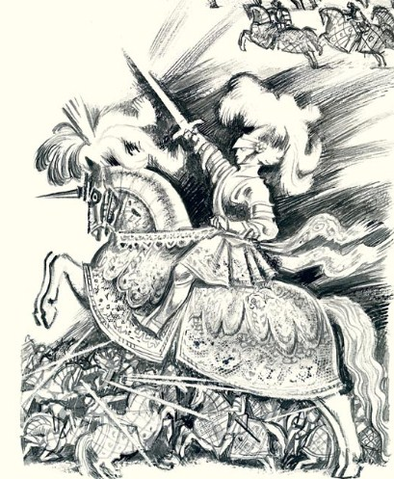
Однажды утром, когда она, по обыкновению, раскладывала на траве свое золото, мимо проезжал прекрасный рыцарь на черном коне.
— Здравствуйте, госпожа! Что это вы делаете?
— Прекрасный рыцарь, я сушу на солнце свое вдовье наследство.
— Госпожа, наследство прекрасное, но хозяйка его еще лучше. Хотите выйти за меня замуж?
— Прекрасный рыцарь, проезжай своей дорогой. Проезжай своей дорогой и возвращайся за мной в ночь четырех ненастий.
Через год в полночь прекрасный рыцарь постучался в двери замка.
— Эй, госпожа, проснитесь! Пора справлять нашу свадьбу.
— Прекрасный рыцарь, какая сегодня погода?
— Госпожа, дождь льет как из ведра.
— Прекрасный рыцарь, проезжай своей дорогой. Еще не настало время выходить мне замуж.
Через год в полночь прекрасный рыцарь снова постучался в двери замка.
— Эй, госпожа, проснитесь! Пора справлять нашу свадьбу.
— Прекрасный рыцарь, какая сегодня погода?
— Госпожа, дождь льет как из ведра, буря завывает словно зверь.
— Прекрасный рыцарь, проезжай своей дорогой. Еще не настало время выходить мне замуж
Через год в полночь прекрасный рыцарь снова постучался в двери замка.
— Эй, госпожа, проснитесь! Пора справлять нашу свадьбу.
— Прекрасный рыцарь, какая сегодня погода?
— Госпожа, дождь льет как из ведра, буря завывает словно зверь, ветер вырывает с корнем деревья.
— Прекрасный рыцарь, проезжай своей дорогой. Еще не настало время выходить мне замуж.
Через год в полночь прекрасный рыцарь снова постучался в двери замка.
— Эй, госпожа, проснитесь! Пора справлять нашу свадьбу.
— Прекрасный рыцарь, какая сегодня погода?
— Госпожа, дождь льет как из ведра, буря завывает словно ззерь, ветер вырывает с корнем деревья, идет частый град, и каждая градина величиной с кулак.
— Прекрасный рыцарь, это ночь четырех ненастий. Скорее, скорее, пришло время справлять нашу свадьбу! Эй, Буртумье, поспеши! Выведи и оседлай свою белую кобылу.
— Эй, Буртумье, седлай, седлай,
Осла моего скорее седлай!
Через час старуха в подвенечном наряде, Буртумье и прекрасный рыцарь вскачь неслись по лесу. Дождь лил как из ведра, буря завывала словно зверь, ветер вырывал с корнем деревья, шел частый град, и каждая градина была величиной с кулак
— Эй, Буртумье, стегай, стегай,
Осла моего сильнее стегай!
— Хорошо, госпожа!
— Эй, Буртумье, стегай, стегай,
Осла моего сильнее стегай!
Буртумье, какая прекрасная погода!
— Да, госпожа!
— Эй, Буртумье, стегай, стегай,
Осла моего сильнее стегай!
Буртумье, видишь ты эти огни в лесу?
— Да, госпожа, нас преследуют волки. Их глаза сверкают в непроглядной тьме.
— Эй, Буртумье, стегай, стегай,
Осла моего сильнее стегай!
Нет. Буртумье! Это прекрасный рыцарь велел осветить дорогу в мою честь. Как он богат! Как он любит меня!
— Да, госпожа!
— Эй, Буртумье, стегай, стегай,
Осла моего сильнее стегай!
Буртумье, слышишь ты завывание в лесу?
— Да, госпожа, это волки воют от голода. Они угрожают нам.
— Эй, Буртумье, стегай, стегай,
Осла моего сильнее стегай!
Нет, Буртумье! Это прекрасный рыцарь устроил в мою честь праздник. Как он богат! Как он любит меня!
Тут волки набросились на старуху и на ее осла. Буртумье схватился за меч, но прекрасный рыцарь остановил его:
— Буртумье, пусть эти звери вволю наедятся. Ты не пожалеешь об этом!
Когда волки насытились и ушли, прекрасный рыцарь сказал.
— Буртумье, слезь с коня и посмотри, что осталось от старухи и ее осла.
— Прекрасный рыцарь, от старухи осталась золотая нога, от осла остались четыре золотые подковы с алмазными гвоздями.
— Буртумье, возьми их себе. Забирай все — и скорее в путь!
Они оба вернулись в замок старухи и жили там богато и счастливо.

